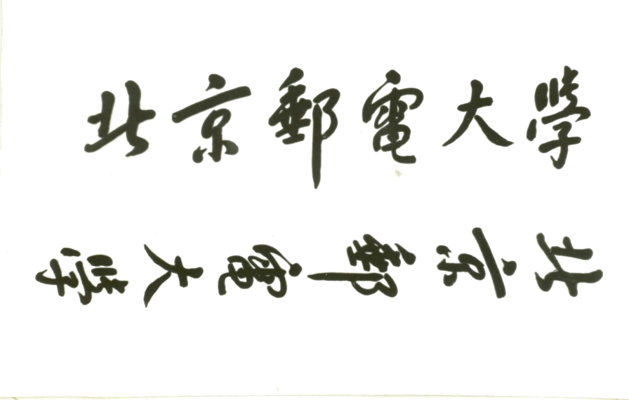



实验一： LINUX环境和GCC工具链
实 验 报 告

姓 名 陈 斌
学 院 计算机学院
专 业 计算机类
班 级 2017211318
学 号 2017211661
指导教师 姚文斌老师

2018年 11月

概述

Linux是一套免费使用和自由传播的类Unix操作系统，是一个基于POSIX和UNIX的多用户、多任务、支持多线程和多CPU的操作系统。它能运行主要的UNIX工具软件、应用程序和网络协议。它支持32位和64位硬件。Linux继承了Unix以网络为核心的设计思想，是一个性能稳定的多用户网络操作系统。
Linux系统上常用的编译工具是GCC。GCC实质上不是一个单独的程序，而是多个程序的集合，因此通常称为工具链。
在本次实验中，我从网络上下载了VMware Workstation Pro软件等资源在自己的电脑上搭建了Ubuntu虚拟机，为本次实验准备了合适的环境。我还在网络中查阅了大量关于本次实验的资料，包括有关Linux系统以及GCC工具链的详细介绍。
在经过了一系列失误和由于知识欠缺导致的盲目操作，我最终依靠互联网、老师以及同学的帮助下完成了本次实验，并给我带来了巨大的收获。接下来的内容为本次实验的详细报告。

一、实验目的
1、熟悉linux操作的基本操作；
2、掌握gcc编译方法；
3、掌握gdb的调试工具使用；
4、掌握objdump反汇编工具使用；
5、熟悉理解反汇编程序（对照源程序与objdump生成的汇编程序）。

二、实验环境
1、VMware Workstation Pro 版本：15.0.0 build-10134415
2、Ubuntu 开源GNU/Linux操作系统 版本：18.04.01
3、GNOME终端控制台 版本：3.28.2
4、Vi编辑器 版本：8.0.1453
5、GCC工具链
6、Objdump工具

三、实验概况
本次实验的所有操作均在使用虚拟机软件搭建的Linux系统环境下，主要进行以下几个方面的内容：
① 使用控制台程序安装与调用Linux系统中的软件；
② 运用Vi编辑器进行C程序代码的编写，并保存在系统目录中。本次引用《深入理解计算机系统》一书116页中的源代码；
③ 使用GCC工具链对编写的C程序源代码分别调用“-o”与“-O”参数进行编译，并利用Linux下的time命令比较二者性能；
④ 采用GDB工具对编写的C程序进行调试，并按照要求设置断点后运行程序；
⑤ 运用Objdump工具对编写的C程序进行反汇编，生成程序的汇编代码；
以上五个方面便为本次实验的主要内容，其具体操作步骤和实验结果将在下面详细报告。

四、实验步骤
1、在Linux系统中打开GNOME终端控制台，并在控制台中输入命令调用Vi编辑器准备进行C程序代码的编写。在本次实验中编写的源程序文件名为“main.c”。
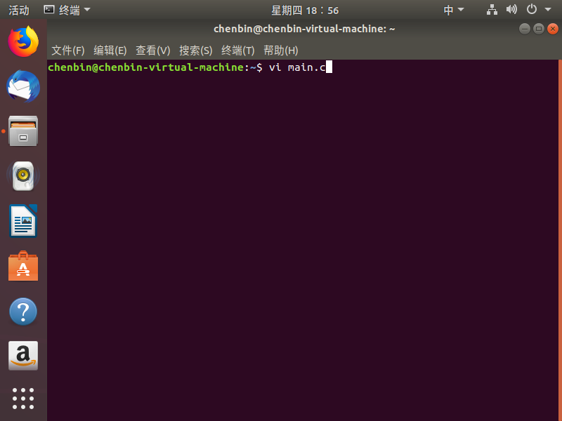

2、使用Vi编辑器进行C程序代码的编写。本次引用《深入理解计算机系统》一书116页中的源代码。
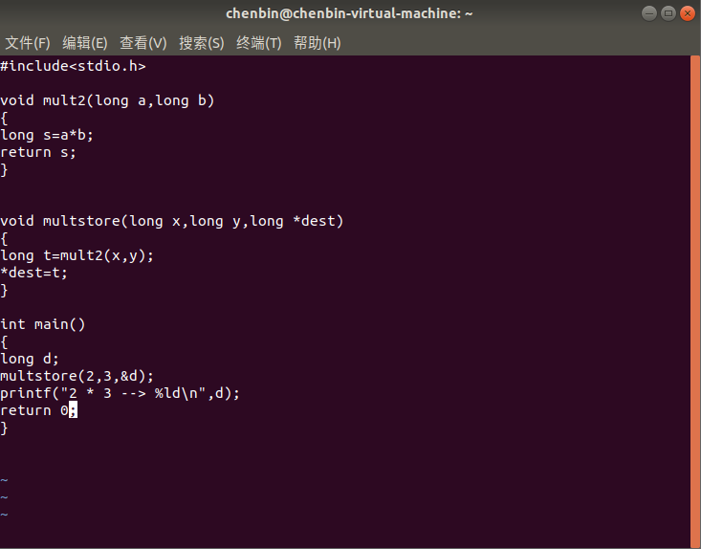
3、调用Linux系统中的GCC工具链对编写的C程序源代码分别调用“-o”与“-O”参数进行编译，并利用Linux下的time命令比较二者性能。
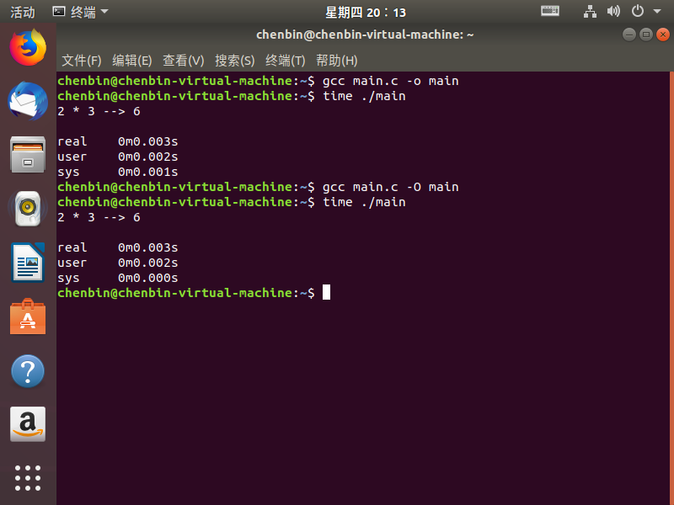
4、使用GCC工具链的“-g”选项对C程序源代码进行编译后，采用GDB工具对编写的C程序进行调试，使用“l”命令查看源代码，确定好mult2函数第一条语句的行位置后，在该处设置断点并运行程序。其中mult2函数第一条语句在本次实验中处于第五行的位置。
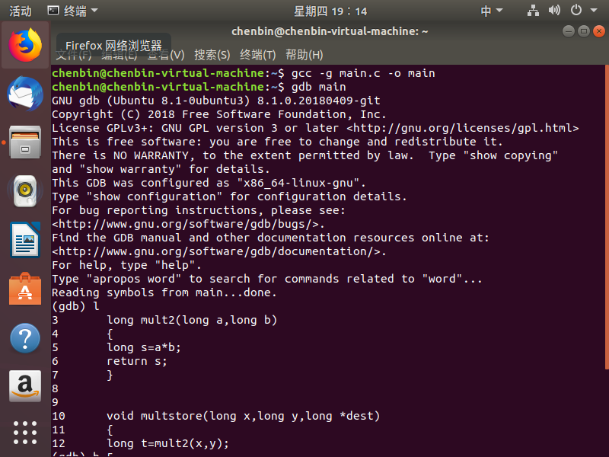
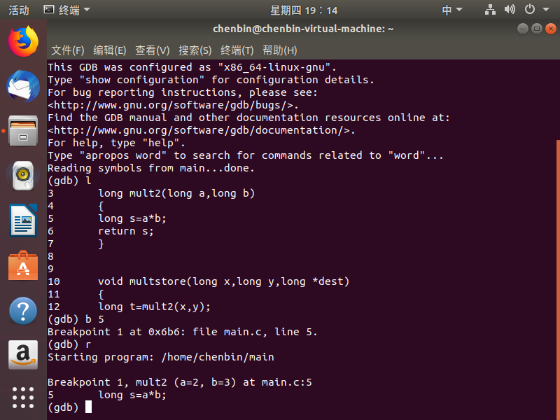

5、运用Objdump工具，对编写的C程序进行反汇编。生成程序的汇编代码如下图所示：

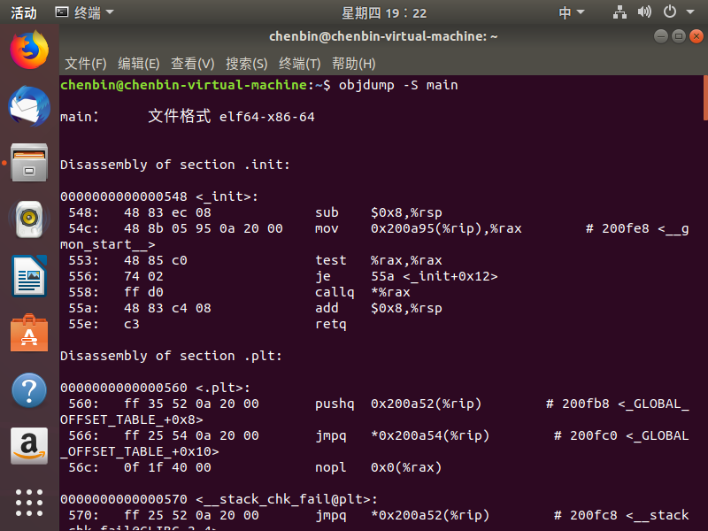

为了能够更为方便地寻找到程序中main函数的位置，本次实验使用“objdump –S main”命令，输出指令对照格式的C源代码和反汇编得到的代码。使用命令后在输出的汇编代码中的main函数部分如下图所示：
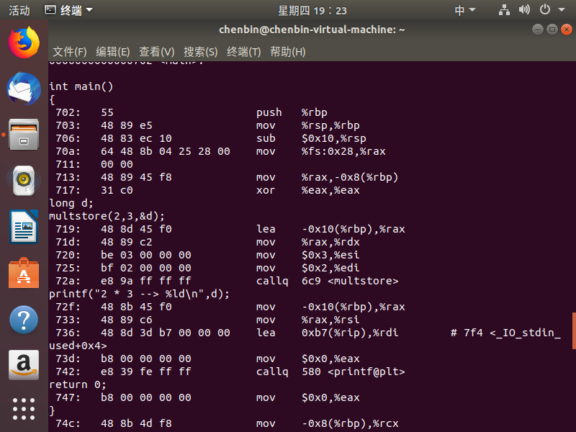

五、实验分析
（一）
实验中所使用的Vi（Visual Interface）编辑器是一个可以执行输出、删除、查找、替换、块操作等众多文本操作的全屏幕文本编辑器。
Vi编辑器中的许多命令是使用时需要尽可能熟悉并灵活运用的关键部分。例如，“:w”命令用于文件的保存，“:q!”命令用于编辑器的强制退出等等。另外，Vi编辑器的一些操作也是需要格外注意的。例如键盘上的ESC键可用于编辑器“命令行模式”与“插入模式”的切换，“Ctrl”键和“B”键同时按下可向后移动一页，“X”键用于删除字符等等。
本次实验中的C程序源代码利用这个软件进行编写并保存。由于实验者之前从未使用过此软件，因此在本次实验之前进行了多次的训练才稍许入门。此软件对初学者来说是比较生疏、难以操作的，但是熟练以后在编写C程序、记录文本等方面都有巨大的帮助。

（二）
实验中运用了GCC工具链对编写的C程序源代码进行了编译。工具链软件包括BINUTILS、GCC、GLIBC、GDB等。其中GCC编译器能将C、C++语言源程序、汇编程序编译、链接成可执行文件。这个工具链的使用是相对简单易上手的。其命令选项可实现多种不同的功能，如“-g”为编译时产生调试工具所必要的符号信息，“-O”为对程序进行优化编译、链接等等。
在本次实验中还使用“time”命令测试了编译选项“-o”与“-O”并进行了对比。除了这两个选项都可时编译器编译出可执行文件以外，使用“-O”选项时的程序运行状况在时间上优于前者。其中二者编译的程序在运行耗时（real）上均为0m0.003s，在用户态的CPU时间（user）上均为0m0.002s，但在核心态的CPU时间（sys）上，使用“-o”选项编译的程序所用时间为0m0.001s，而使用“-O”选项编译的程序所用时间为0m0.000s。由此对比可见后者编译得到的程序在耗时上优于前者，此结果与预期一致。

（三）
GDB是一款GNU开发组织并发布的UNIX/Linux下的程序调试工具。它使用户能在程序运行时观察程序的内部结构和内存的使用情况。以下是GDB所提供的一些功能:
① 监视程序中变量的值；
② 设置断点以使程序在指定的代码行上停止执行；
③ 能逐行执行代码。
该工具有许多命令值得注意。例如，“run”命令可使程序开始执行，一直运行到断点才终止，“list”命令可列出产生执行文件的源代码的一部分等等。按照要求，本次实验中实验者在mult2函数的第一条语句处设置了断点并运行程序，而实验结果也与预期完全一致：程序运行至断点处便暂停不再继续运行。

（四）
Objdump是一种以可阅读的格式让用户更多地了解二进制文件可能带有的附加信息的工具，可用于逆向破解程序。实验中实验者利用此工具对编写的C程序进行了反汇编。其中用到了“objdump -S”命令，输出指令对照格式的C源代码和反汇编得到的代码。
Objdump工具还拥有许多功能命令。例如，“objdump -x”命令可以某种分类信息的形式把目标文件的数据组成输出，“objdump -t”命令可输出目标文件的符号表。它的功能十分强大，可对任意一个二进制文件进行反汇编。
在本次实验中，该工具顺利对C程序进行了反汇编并将结果进行输出，与实验预期完全一致。

六、实验总结

实验“LINUX环境和GCC工具链”让我第一次实地体验并操作了Linux系统，对其有了全新的认识，并对系统中带有的一系列工具有了一定的了解。
本次实验虽然难度不是特别高，但是有着重大的意义。从Linux系统的基本操作、控制台命令的输入到调用一系列工具对C程序进行调试和反汇编，其涉及的知识点较为繁多，我在正式实验前进行了长时间的查询、熟悉和理解后才完成了本次实验，并从中得到了巨大的收获。
实验中许多细节仍需要注意。比如Vi编辑器的输入、删除操作，GCC工具在使用“-g”编译选项时会产生调试工具所必要的符号信息等等。这些细节和实验的成功与否有着巨大的联系。
这次实验是“计算机系统基础”这门课的第一个实验，它的成功让我对计算机有了更为深入的理解，同时给予了我很大的信心。我将在接下来的学习过程中尽己所能将理论与实践结合，珍惜每次实验的机会，认真对待，从中吸取知识和经验。

